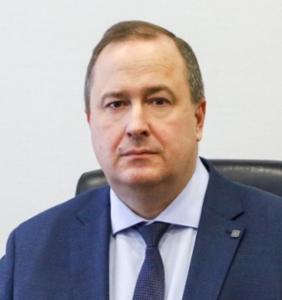

Никитенко Сергей Николаевич

С 24.02.2022 г. Глава городского округа Серпухов. 5 февраля 2024 избран на должность главы Городского округа Серпухов Московской области (решение СД от 05.02.2024 № 5/30)
Никитенко Сергей Николаевич, родился 22 июня 1974 г. в Краснодаре.
С 1996 по 2016 год прошел трудовой путь от милиционера патрульно-постовой службы до начальника управления экономической безопасности и противодействия коррупции в звании полковника.
С 2017 года - первый заместитель Главы администрации г. Кисловодска, где его большой опыт помог достигнуть высоких показателей развития города.
В 2018 году продолжил работу в Правительстве Ставропольского края, в должности первого заместителя министра. Сферой деятельности С.Н. Никитенко стали вопросы строительства и архитектуры, способствующие динамичному развитию вверенной территории.
Государственная служба продолжилась в Московской области в должности заместителя Главы администрации г.о. Воскресенск, курирующего направление архитектуры и градостроительства, инвестиций, сельского хозяйства, промышленности
С 12 января 2022 года Сергей Николаевич перешёл на работу в Серпухов, где 26 января 2022 года назначен временно исполняющим обязанности Главы городского округа. 24 февраля 2022 года Совет депутатов единогласно утвердил Сергея Николаевича Никитенко на должность Главы городского округа Серпухов.
Образование – высшее. Окончил Ростовский юридический институт МВД России по специальности юриспруденция.
Работа Сергея Николаевича отмечена наградами, в числе которых медали «За отличие в службе» I,II,III степени, знак Преподобного Сергия Радонежского.
Женат. Воспитывает дочь.

Структура администрации городского округа Серпухов
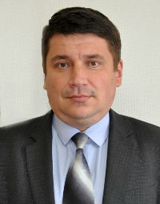
Киселев Олег Валерьевич
Первый заместитель главы городского округа - председатель Комитета по финансам и налоговой политике администрации Г.о. Серпухов
Отдел муниципальной службы и кадров
Комитет по финансам и налоговой политике администрации Городского округа Серпухов
Управление экономики и научной деятельности
МКУ «Управление по бухгалтерскому учету и отчетности Администрации городского округа Серпухов»
МКУ «Управление муниципального заказа администрации Городского округа Серпухов»Контрактная служба


Орлова Татьяна Анатольевна
Заместитель главы городского округа
Управление внутренних коммуникаций
МАУ «Серпуховское информационное агентство»
МАУ «Многофункциональный центр предоставления государственных и муниципальных услуг населению
Отдел социальных коммуникаций

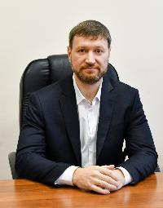
Рыкунов Дмитрий Николаевич
Заместитель главы городского округа
Отдел по военно-мобилизационной работе
Отдел ГО и ЧС
Отдел по делам несовершеннолетних и защите их прав
Управление по обеспечению общественной безопасности
МУ АСС «Юпитер»
МКУ «Серпуховская специализированная похоронная служба»
МКУ «Управление по обеспечению деятельности администрации Городского округа Серпухов»
Режимно-секретный сектор
Сектор ВУСМКУ «Ритуал» г. Пущино

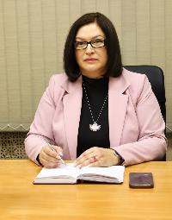
Усачева Ирина Викторовна
Заместитель главы городского округа - начальник Управления архитектуры и строительства администрации Городского округа Серпухов
Управление архитектуры и строительства администрации Городского округа Серпухов
МБУ «Центр содействия строительству, капитальному ремонту учреждений Городского округа Серпухов»
МКУ «Комитет рекламы администрации Городского округа Серпухов»

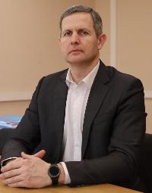
Воробьев Алексей Сергеевич
Заместитель главы городского округа
Комитет по управлению имуществом Городского округа Серпухов
Отдел распределения жилой площади
МКУ «Правовое управление администрации Городского округа Серпухов»
МКУ "Управление инвестиционного развития, предпринимательства, сельского хозяйства и потребительского рынка администрации"


Лебедева Оксана Александровна
Заместитель главы городского округа
Комитет по образованию администрации Городского округа Серпухов
МКУ «Управление по обеспечению социальных гарантий»
Управление культуры администрации Городского округа Серпухов
Управление молодежной политики, физической культуры и спорта
МБУ "Управление по обслуживанию и ремонту объектов социальной сферы Городского округа Серпухов"

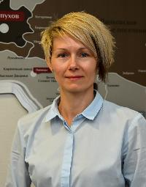
Сирченко Юлия Евгеньевна
Заместитель главы городского округа
Комитет по благоустройству администрации Городского округа Серпухов
Управление дорожного хозяйства, транспортного обслуживания населения и связи администрации Городского округа Серпухов»
МБУ «Комбинат благоустройства»
Отдел муниципального контроля

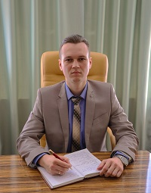
Суровиков Игорь Дмитриевич
Заместитель главы городского округа
МКУ "Территориальное управление"
МКУ "Муниципальный центр управления регионом в городском округе Серпухов"
Управление координации деятельности территорий муниципального образования
МБУ "Городские бани"


Соин Сергей Александрович
Заместитель главы городского округа
МКУ «Управление жилищно-коммунального хозяйства Городского округа Серпухов»
МКУ "Управление экологии, организации сбора и утилизации отходов администрации Городского округа Серпухов"
МБУ "Управляющая компания Протвино"
МБУ "Участок энергообеспечения"
МУП "Тепловодоканал"
МУП "Водоканал-сервис"
МУП "Развитие городского хозяйства"

